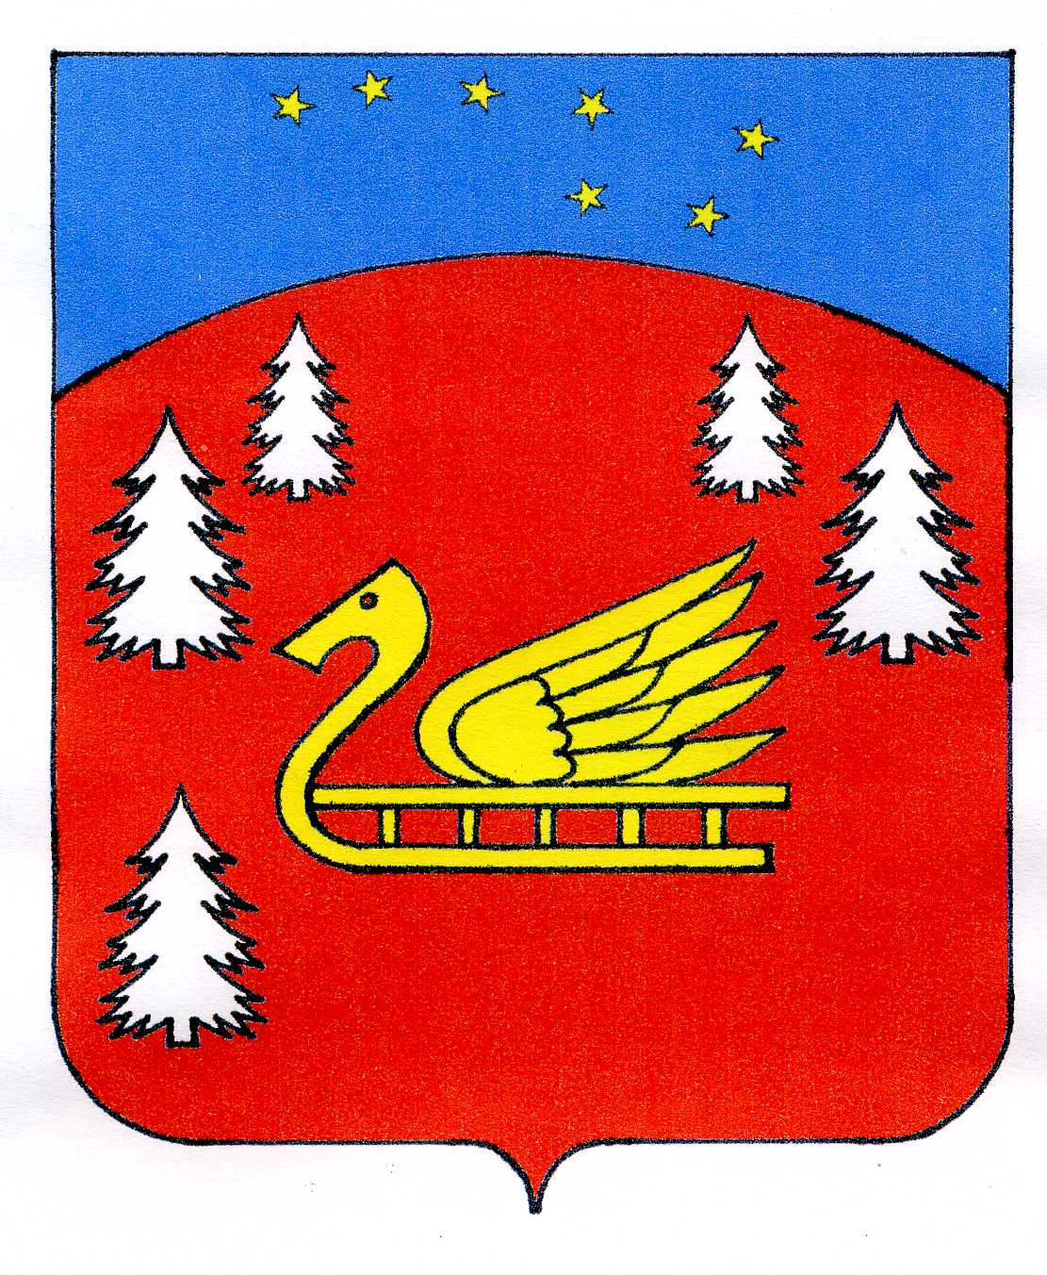

Администрация
муниципального образования Красноозерное сельское поселение
муниципального образования Приозерский муниципальный район
Ленинградской области.

ПОСТАНОВЛЕНИЕ

От 31 августа 2021 года № 293

Об утверждении должностных окладов немуниципальных служащих администрации муниципального образования Красноозерное сельское поселение

В соответствие с Федеральным законом от 06.10.2003 года N 131-ФЗ "Об общих принципах организации местного самоуправления в Российской Федерации", ч. 1 ст. 8, ст. 135 Трудового кодекса РФ, Решением Совета депутатов муниципального образования Красноозерное сельское поселение муниципального образования Приозерский муниципальный район Ленинградской области «О бюджете муниципального образования Красноозерное сельское поселение муниципального образования Приозерский муниципальный район Ленинградской области на 2021 год и плановый период 2022 и 2023 годы» № 62 от 14 декабря 2020 года, Уставом муниципального образования Красноозерное сельское поселение муниципального образования Приозерский муниципальный район Ленинградской области, в целях стимулирования труда работников администрации, администрация ПОСТАНАВЛЯЕТ:

1. Утвердить размеры должностных окладов работников администрации муниципального образования Красноозерное сельское поселение муниципального образования Приозерский муниципальный район Ленинградской области с 01 сентября 2021 года согласно Приложению № 1.
2.Утвердить размер должностного оклада начальника и делопроизводителя военно-учетного стола администрации муниципального образования Красноозерное сельское поселение муниципального образования Приозерский муниципальный район Ленинградской области с 01 сентября 2021 года согласно Приложению № 2.
3.Настоящее постановление подлежит официальному опубликованию в средствах массовой информации, на сайте администрации муниципального образования Красноозерное сельское поселение и распространяется на правоотношения, возникшие с 01 сентября 2021 года.
4.Настоящее постановление вступает в силу с момента опубликования его в средствах массовой информации.
5. Контроль над исполнением настоящего постановления оставляю за собой.

Глава администрации А.Н. Радецкий

Исп.: Максимова Е.А., 8(81379)67-516

Разослано: дело-2, Ком.фин.-1, бухг.-1, прокуратура -1
с приложением можно ознакомиться на сайте http://krasnoozernoe.ru/

